Kraków, 2007-03-27

ZAWIADOMIENIE (OGŁOSZENIE) O WYBORZE NAJKORZYSTNIEJSZEJ OFERTY

dot.: postępowania o udzielenie zamówienia publicznego, w którym przedmiotem zamówienia jest:
– sukcesywna dostawa w 2007 i 2008 r. pudeł, segregatorów i kopert w wybranym asortymencie dla realizacji zadań statutowych OKE w Krakowie, w okresie 24 miesięcy po podpisaniu umowy.

Zamawiający:
Okręgowa Komisja Egzaminacyjna w Krakowie
Al. Focha 39, 30-119 Kraków
Strona WWW. www.oke.krakow.pl
E-mail : oke@oke.krakow.pl,
godziny urzędowania: 8-16
tel./fax: (012) 61 81 201, 202, 203, / (012) 61-81-200, 61-81-210

Działając na podstawie art. 92 ust. 1 pkt. 1 Pzp Okręgowa Komisja Egzaminacyjna
w Krakowie informuje, że w prowadzonym w trybie przetargu nieograniczonego postępowaniu wybrano do realizacji zamówienia najkorzystniejsze oferty złożone przez Wykonawców w zakresie obejmującym;

– część I zamówienia:
Firma ABC J. Kofin, A. Kuliński Sp. J.
ul. Zabłocie 20
30-701 Kraków
(012) 656-25-00
fijak@abchurt.com.pl

– część II zamówienia:
Wyrób Opakowań Kartonowych Józef Moos
ul. Trzebińska 13
32-065 Krzeszowice
tel (012) 282-24-31
j.moos@neostrada.pl
Uzasadnienie wyboru: Wykonawcy zaoferowali najniższe ceny dostawy przedmiotu zamówienia dla poszczególnych części zamówienia.

Wybrani Wykonawcy zobowiązani są skontaktować się z Zamawiającym w sprawie podpisania umowy w terminie do dnia 2007-04-04.
Podstawą prawną dokonanego wyboru jest art. 91 ust. 1 Pzp oraz Kodeks Cywilny.

Środki ochrony prawnej.
Od niniejszej decyzji przysługują środki ochrony prawnej określone w ustawie z dnia 29 stycznia 2004 roku Prawo zamówień publicznych (Dz. U z 2004 r. Nr 19 poz. 177 z p.zm.) - dział VI "Środki ochrony prawnej".
Wobec czynności podjętych przez zamawiającego w toku postępowania oraz w przypadku zaniechania przez zamawiającego czynności, do której jest obowiązany na podstawie ustawy, można wnieść protest do zamawiającego.
Protest wnosi się w terminie 7 dni od dnia, w którym powzięto lub można było powziąć wiadomość o okolicznościach stanowiących podstawę jego wniesienia.

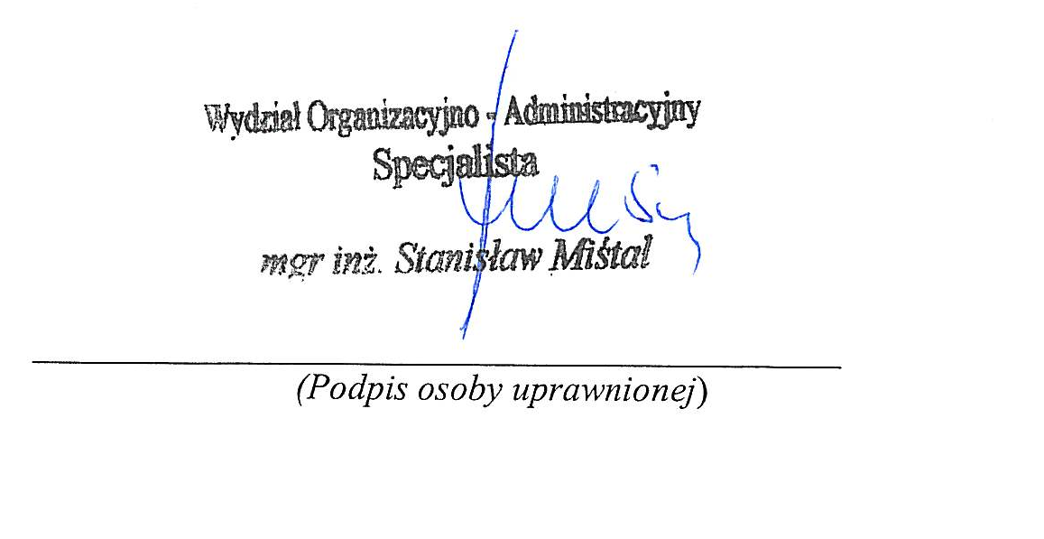

Rozdzielnik:
1. Wykonawcy, którzy złożyli oferty
2. Strona www
3. Tablica Ogłoszeń w siedzibie

